МИНИСТЕРСТВО НАУКИ И ВЫСШЕГО ОБРАЗОВАНИЯ РОССИЙСКОЙ ФЕДЕРАЦИИ

федеральное государственное автономное образовательное учреждение высшего образования «Самарский национальный исследовательский университет имени академика С.П. Королева»

(Самарский университет)

Институт информатики и кибернетики

# ОТЧЕТ ПО ЛАБОРАТОРНОЙ РАБОТЕ

Предмет основы радиотехники

Тема “ СЛУЧАЙНЫЕ СИГНАЛЫ И ШУМЫ”

Обучающийся группы № 6214-100503D Барсуков Михаил Николаевич

Руководитель лабораторной работы

от университета, инженер Советкина Мария Александровна

Самара 2024

# АНАЛИЗ ХАРАКТЕРИСТИК СЛУЧАЙНОГО СИГНАЛА

Схема 1:

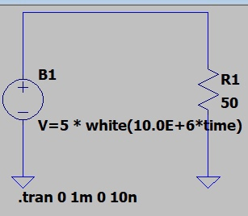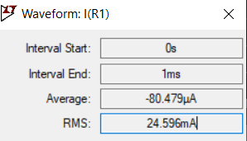

График мощности: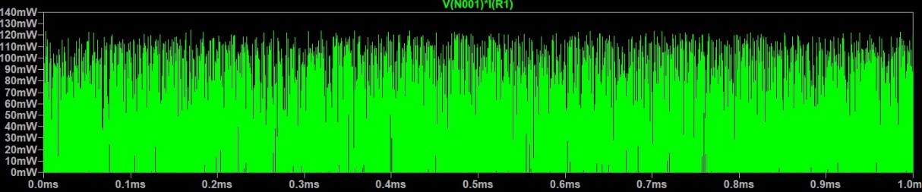

Спектр сигнала: 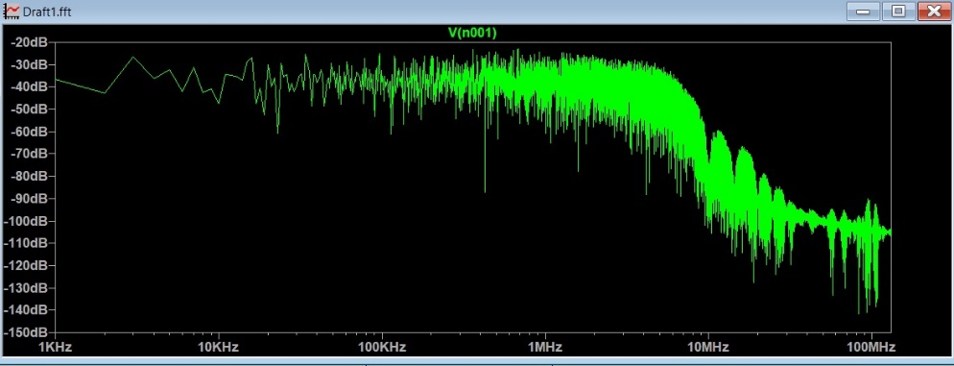

График спм:

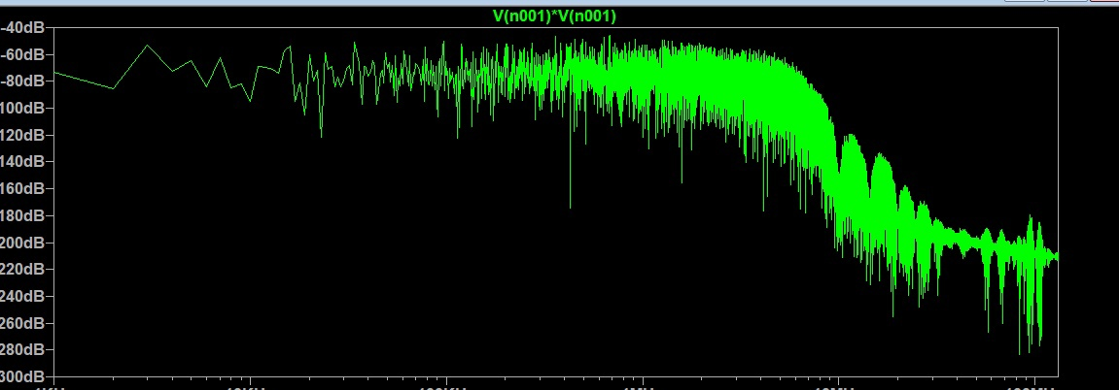

График спм(при 1.0E+6):

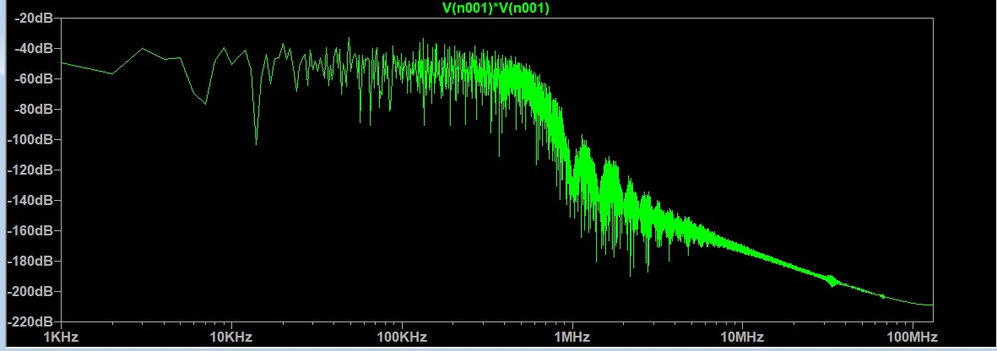

Схема для построения ковариационной функции:

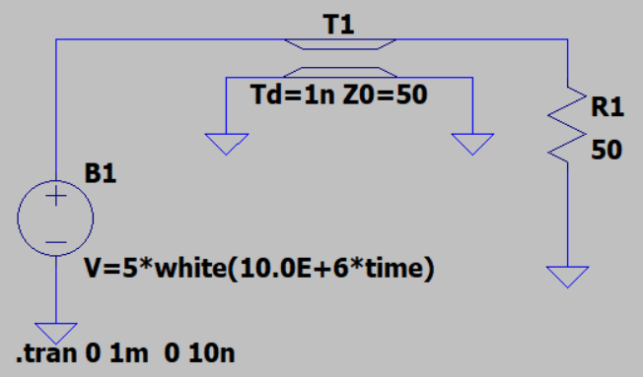

При **τ =** 1p:

При **τ =** 10p: K =

При **τ =** 100p:

При **τ =** 200p:

При **τ =** 500p:

При **τ =** 1000p:

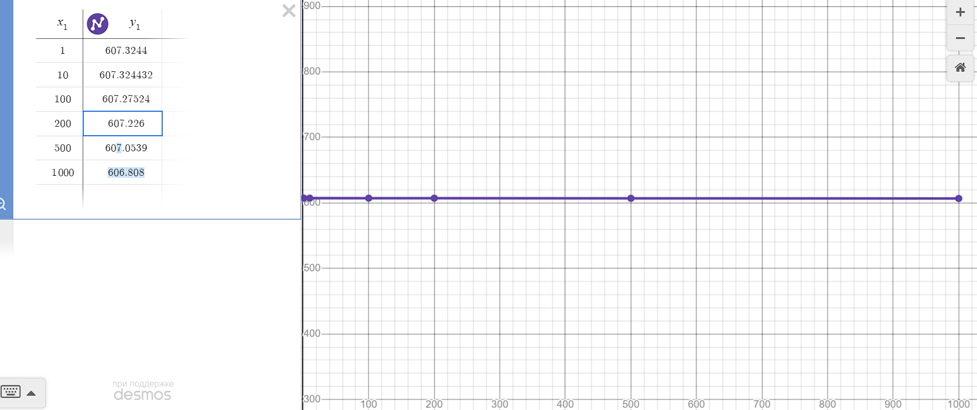

Вывод: случайный процесс стационарен

1. **ПРОХОЖДЕНИЕ СЛУЧАЙНОГО СИГНАЛА ЧЕРЕЗ ЛИНЕЙНЫЕ ЦЕПИ**

Схема:

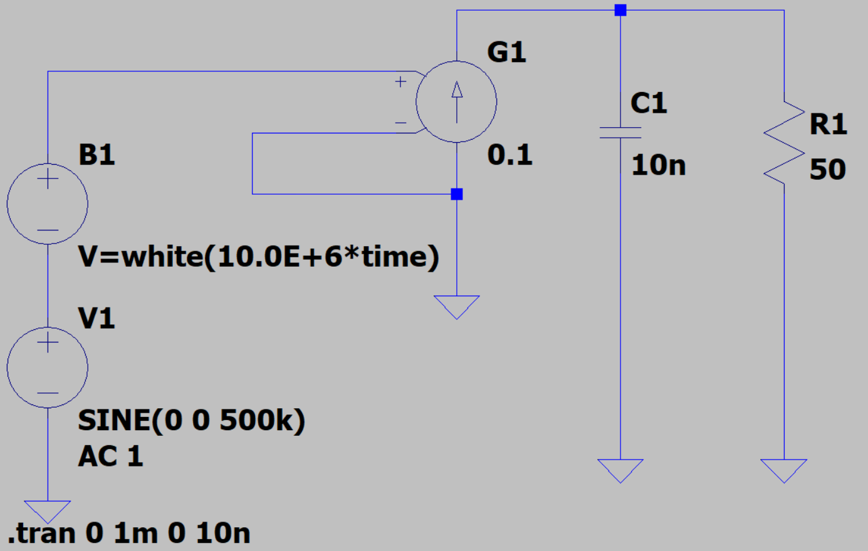

Частота среза = 317758 Гц

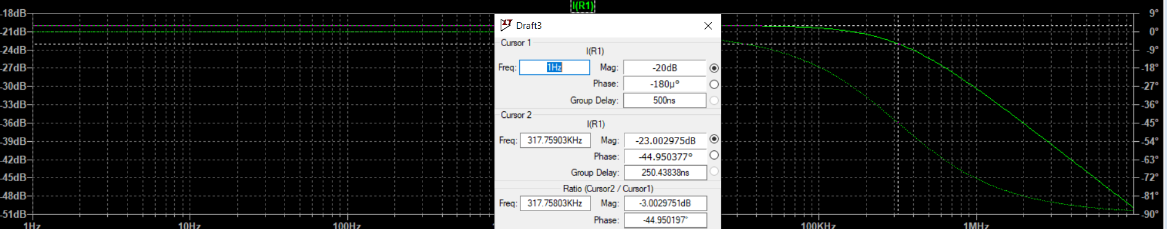

Коэффициент усиления:

При нулевой амплитуде СКО на входе = 245.97mV, на выходе = 442.95mV

Спм на входе:

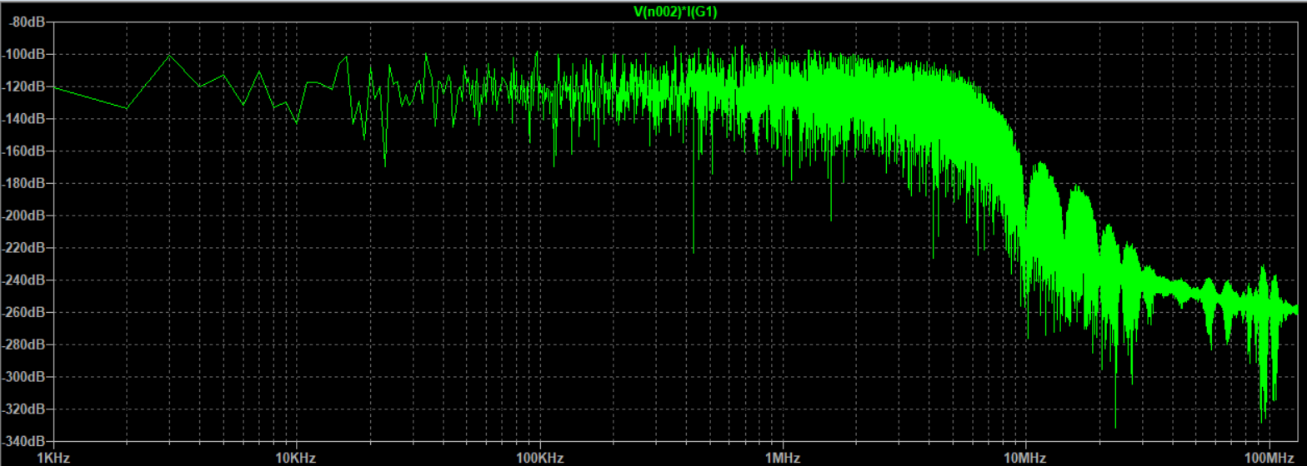

Спм на выходе:

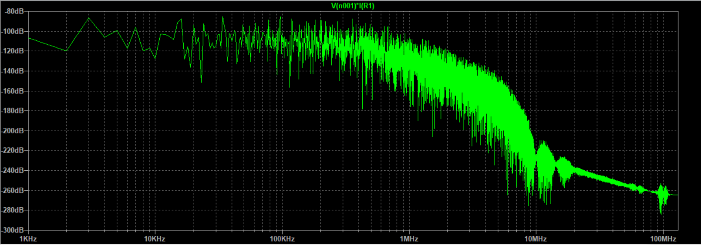

Проверка зависимости мощности от полосы пропускания:

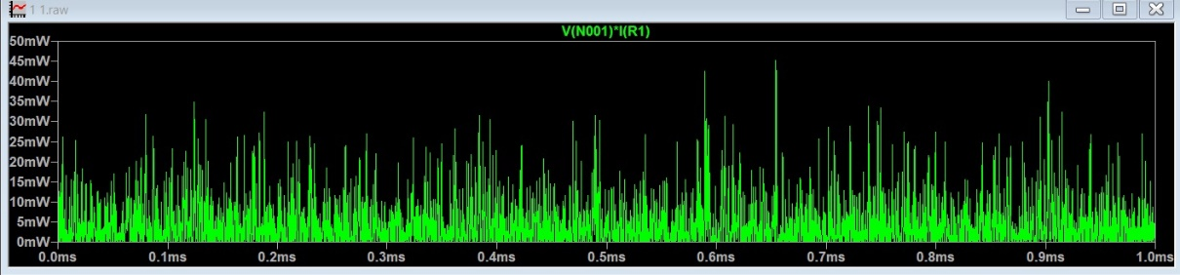

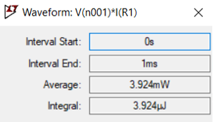

Емкость увеличена вдвое => средняя мощность уменьшена вдвое => чтд

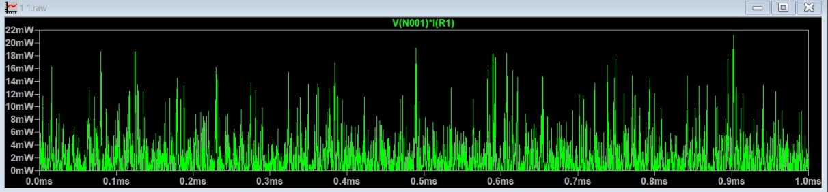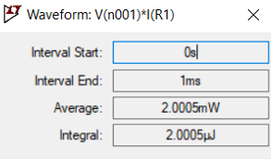

Эффективная полоса пропускания 317758*1.57 = 49880,06:

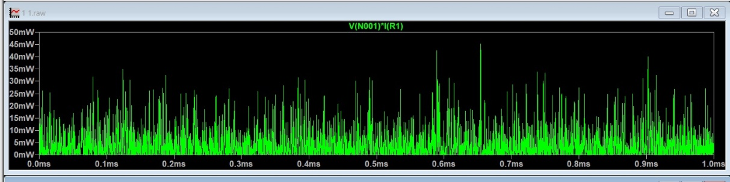

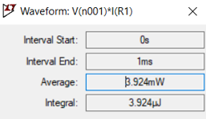

1. **ПРОХОЖДЕНИЕ СЛУЧАЙНОГО СИГНАЛА ЧЕРЕЗ ЧАСТОТНО-ИЗБИРАТЕЛЬНЫЕ ЦЕПИ**

Полоса пропускания = 311,294 кГц

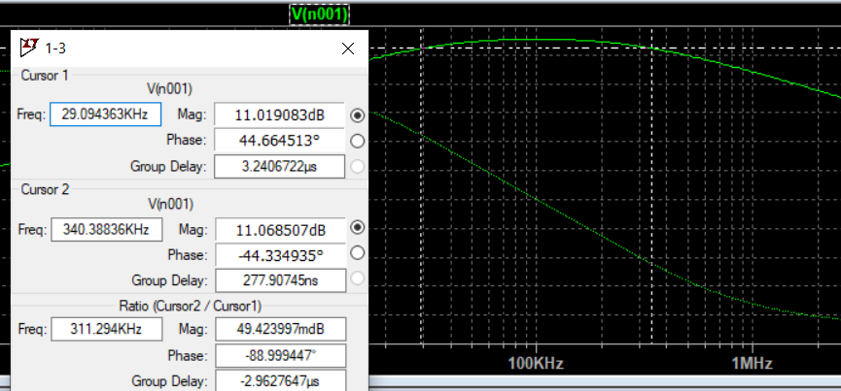

Изменяя величину сопротивления, можно менять ширину полосы пропускания усилителя.

R = 1000 Ом:

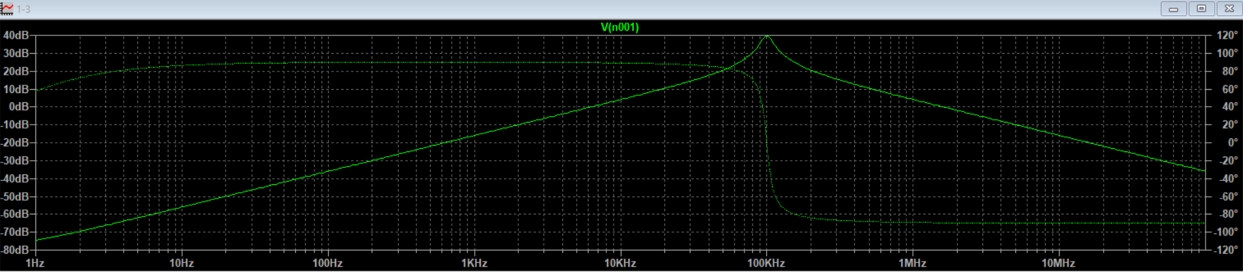

R = 1 Ом:

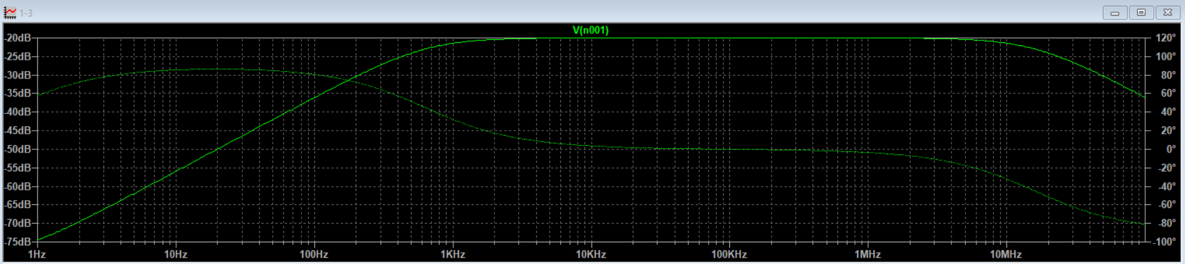

СКО при R = 50 Ом равен 442.21 мВ

СКО при R = 500 Ом равен 1.4065 В

СКО при R = 5 кОм равен 4.5737 В

СКО при R = 50 кОм равен 9.6018 В

С увеличением сопротивления нагрузки значение СКО напряжения на выходе увеличивается, т.к. средняя мощность остается постоянной (т.к. частота постоянна), а по формуле , из чего следует, что .

U = sqrt (4.1837 *10^-3 В* 5000 Ом) = 4,57367467142 В => сошлось

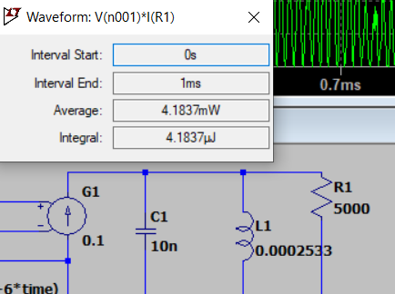 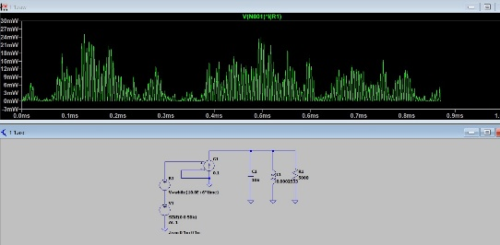

# АНАЛИЗ ШУМОВЫХ ХАРАКТЕРИСТИК СХЕМ

Схема:

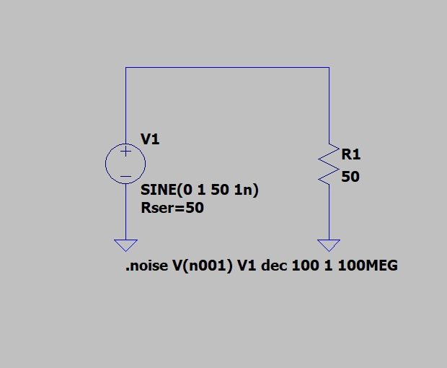

Параметры цепи:

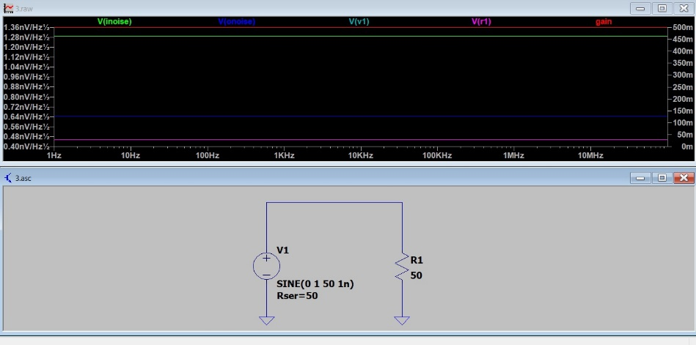

1 Ом: 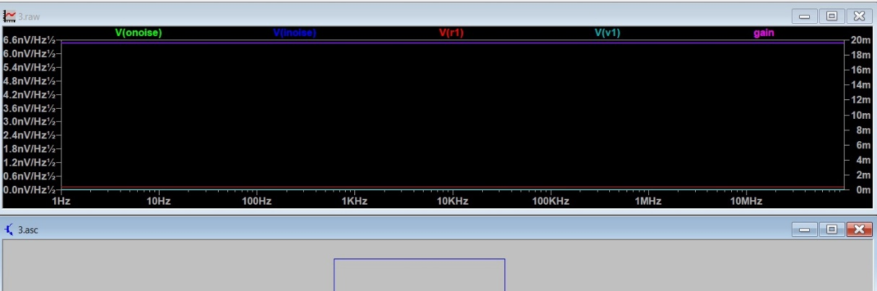

100 Ом:

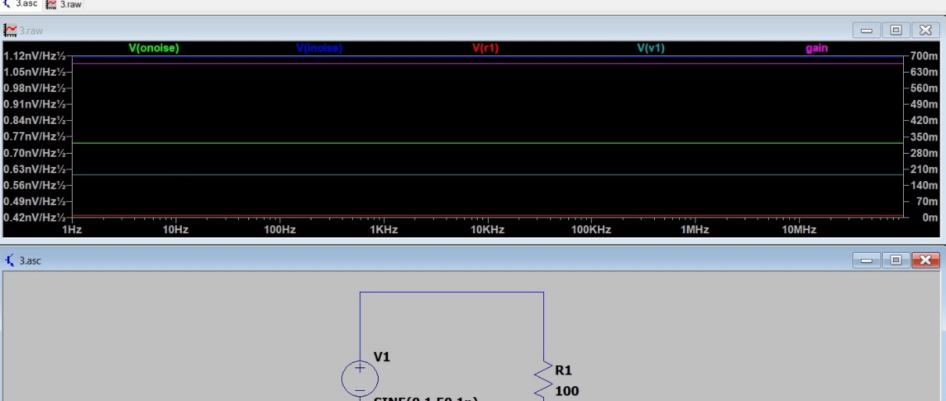

5 кОм:

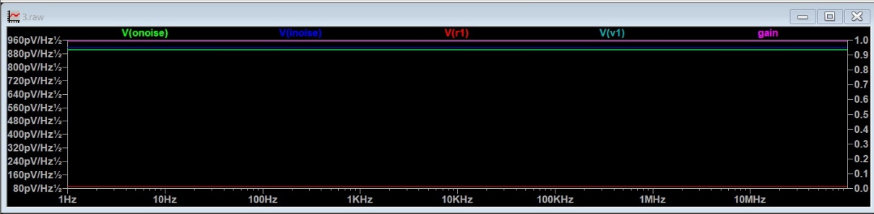

Проверки(50 Ом, 1 Ом, 100 Ом, 5 кОм):

* V(onoise) = V(inoise) ∙ gain:
  + 12.875 мкВ * 0.5 = 6.4374 мкВ => ЧТД
  + 65.015 мкВ * 0.019607844= 1.2748 мкВ => ЧТД
  + 65.015 мкВ * 0.6667 = 1.2748 мкВ=> ЧТД
  + 9.1493 мкВ* 0.99 = 9.0587 мкВ => ЧТД
  + = 6.4374 мкВ => ЧТД
  + = 1.2748 мкВ => ЧТД
  + =7.4333 мкВ => ЧТД

= 9.0587 мкВ=> ЧТД

1. **РАСЧЁТ КОЭФФИЦИЕНТА ШУМА И ШУМОВОЙ ТЕМПЕРАТУРЫ**

При R = 50 Ом, T = 300 K :

Д б

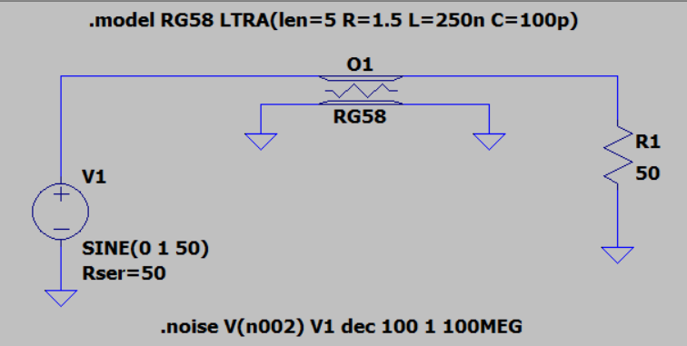

Шумовые характеристики цепи:

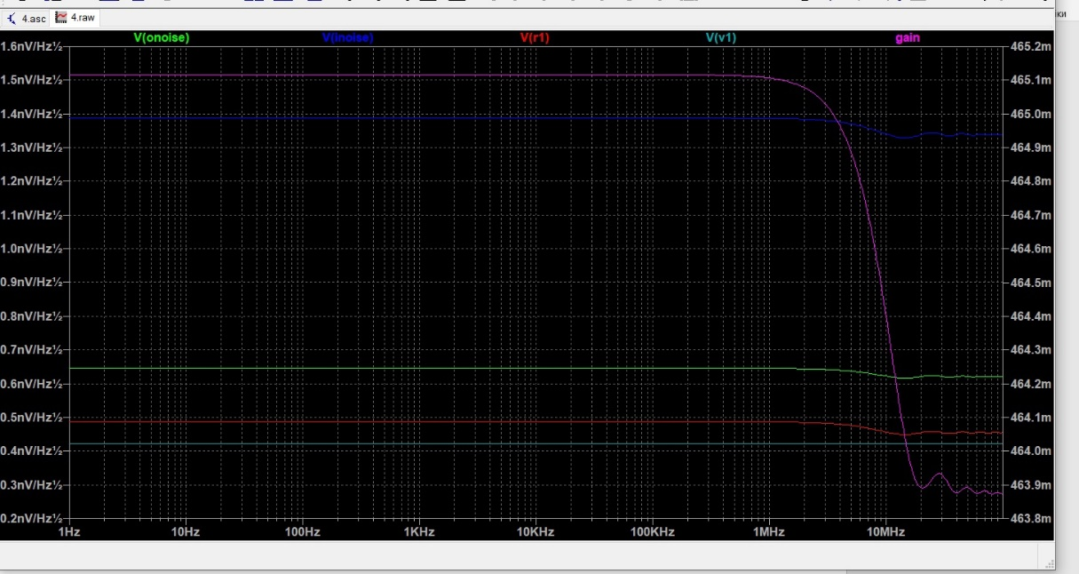

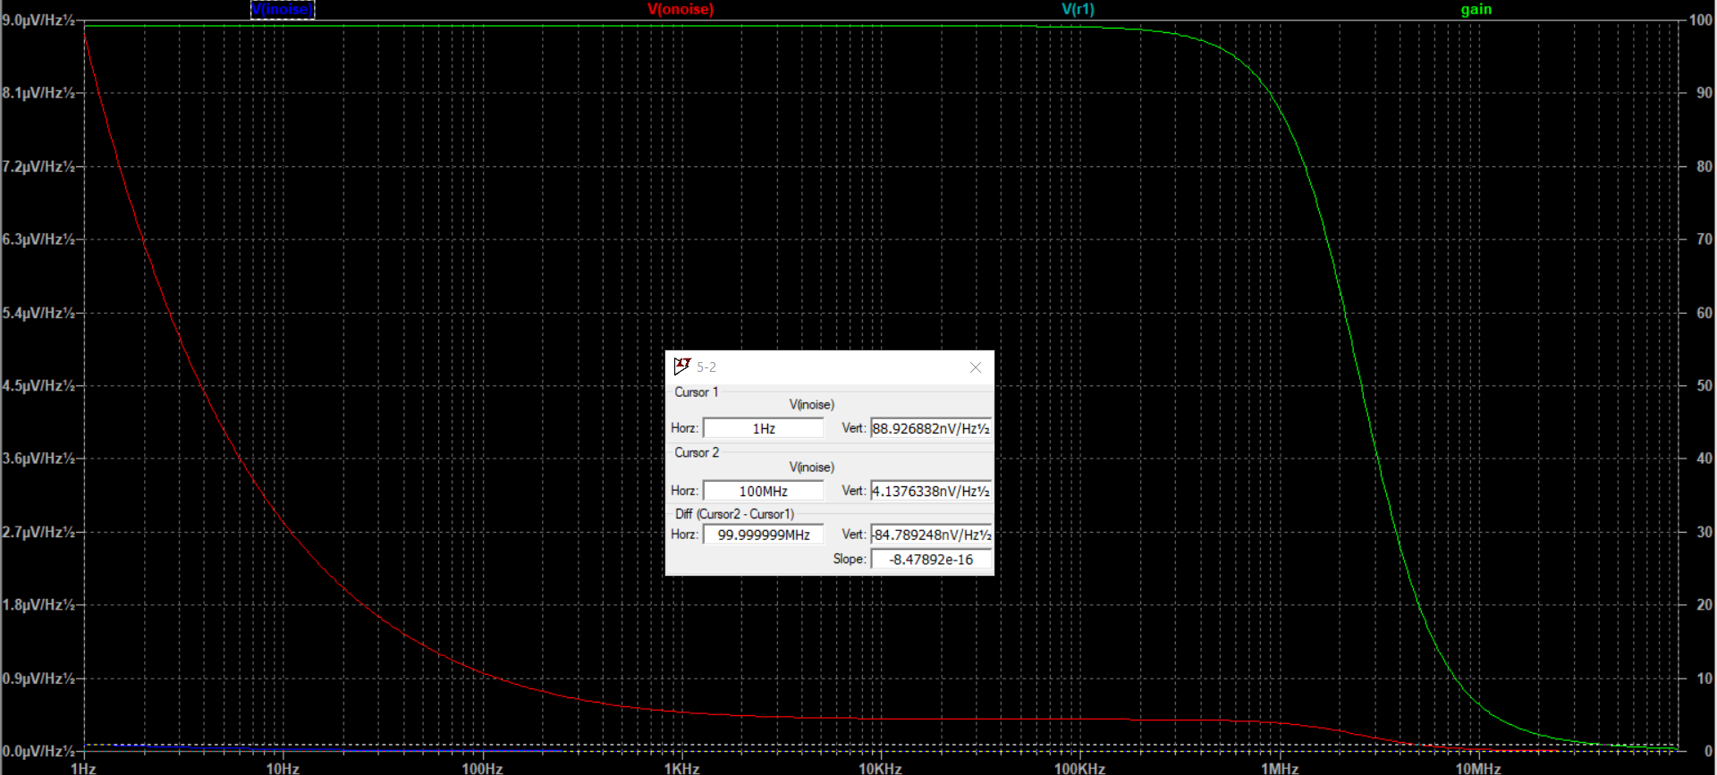

# Вывод

Проведено исследование случайных сигналов и шумов на основе теоретических данных и данных симуляции. Найдены шумовые характеристики, рассчитаны коэффициент шума и шумовая температура,.